Министерство образования и науки Российской Федерации

Федеральное государственное автономное образовательное учреждение

высшего образования

МОСКОВСКИЙ ПОЛИТЕХНИЧЕСКИЙ УНИВЕРСИТЕТ

(МОСКОВСКИЙ ПОЛИТЕХ)

|  |  |  |  |  |  |  |  |  |
| --- | --- | --- | --- | --- | --- | --- | --- | --- |
| УДК 339.004 | |  | | | | | | |
|  | |  | | | | | | |
| Рег. N НИОКТР | |  | | | | | | |
|  | |  | | | | | | |
| Рег. N ИКРБС | |  | | | | | | |
|  | |  | | | | | | |
|  | | УТВЕРЖДАЮ | | | | | | |
|  | | Старший преподаватель | | | | | | |
|  | |  | | | | | В. М. Чернова | |
|  | | “ |  | | “ |  | | 2021 г. |
| ОТЧЕТ  ПО ЛАБОРАТОРНОЙ РАБОТЕ  Системы управления бизнес-процессами в САПР  по теме:  СОГЛАСОВАНИЕ ТРЕБОВАНИЙ | | | | | | | | |
| Руководитель НИР, | |  | | | | | | |
|  | |  | | | | | | |
| преподаватель |  | | | В. М. Чернова | | | | |
|  | |  | | | | | | |
|  | |  | | | | | | |

СПИСОК ИСПОЛНИТЕЛЕЙ

|  |  |  |
| --- | --- | --- |
| Федеральное государственное автономное образовательное учреждение высшего образования Московский политехнический университет (Московский Политех) | | |
| Студент группы 181-324 |  | М. Д. Крюкова |
|  |  | (оформление, реферат, введение, основная часть, заключение) |
|  |  |  |
| Студент группы 181-324 |  | А. Е. Лапикова |
|  |  | (реферат, введение, основная часть, заключение) |
|  |  |  |

РЕФЕРАТ

Отчет 13 стр., 1 илл., 3 источника.

РАЗРАБОТКА, КОНКУРСНОЕ ЗАДАНИЕ, ВОРЛДСКИЛЛС, БЛОК-СХЕМА, СРЕДА МОДЕЛИРОВАНИЯ, АЛГОРИТМ, САПР

Объектом исследования является бизнес-процесс по согласованию требований проекта САПР «Разработка задания WorldSkills по дисциплине Инженерный дизайн CAD».

Цель работы: изучение и получение навыков моделирования бизнес-процессов в соответствии с ГОСТ 19.701-90 ЕСПД. .

В процессе работы изучался ГОСТ 19.701-90, выбиралась среда моделирования для разработки блок-схемы алгоритма, определялся проект для согласования, происходило непосредственное построение бизнес-процесса и описание.

Результатом работы является смоделированный алгоритм бизнес-процесса и поясняющие к нему записи.

СОДЕРЖАНИЕ

ТЕРМИНЫ И ОПРЕДЕЛЕНИЯ 5

ПЕРЕЧЕНЬ СОКРАЩЕНИЙ И ОБОЗНАЧЕНИЙ 7

ВВЕДЕНИЕ 8

ОСНОВНАЯ ЧАСТЬ 9

ЗАКЛЮЧЕНИЕ 12

СПИСОК ИСПОЛЬЗОВАННЫХ ИСТОЧНИКОВ 13

# ТЕРМИНЫ И ОПРЕДЕЛЕНИЯ

В настоящем отчете о НИР применяют следующие термины с соответствующими определениями:

|  |  |
| --- | --- |
| Алгоритм — | Система последовательных операций (в соответствии с определёнными правилами) для решения какой-н. задачи |
| Бизнес-процесс — | совокупность взаимосвязанных мероприятий или работ, направленных на создание определённого продукта или услуги для потребителей |
| Блок-схема — | распространённый тип схем, описывающих алгоритмы или процессы, в которых отдельные шаги изображаются в виде блоков различной формы, соединённых между собой линиями, указывающими направление последовательности |
| Системы автоматизированного проектирования (САПР, CAD) — | автоматизированная система, реализующая информационную технологию выполнения функций проектирования |
| WorldSkills International (далее – WorldSkills) — | международная некоммерческая ассоциация, целью которой является повышение статуса и стандартов профессиональной подготовки и квалификации по всему миру, популяризация рабочих профессий через проведение международных соревнований по всему миру |

# ПЕРЕЧЕНЬ СОКРАЩЕНИЙ И ОБОЗНАЧЕНИЙ

В настоящем отчете о НИР применяют следующие сокращения и обозначения:

|  |  |
| --- | --- |
| WorldSkills | – WorldSkills International |
| САПР (англ. CAD) | – системы автоматизированного проектирования |

# ВВЕДЕНИЕ

Данная работа проводилась с целью изучения и получения навыков моделирования бизнес-процессов САПР в соответствии с ГОСТ 19.701-90 ЕСПД.

Исходными данными в данной работе являлась потребность заказчика в выполнении проектных работ по реализации бизнес-процесса САПР.

Основные задачи: изучение требований ГОСТ, выбор проекта САПР для описания бизнес-процесса и его среды моделирования, разработка блок-схемы и ее описание.

Подготовлен отчет о проведенной работе по согласованию требований бизнес-процесса САПР в соответствии с ГОСТ 7.32-2017.

# ОСНОВНАЯ ЧАСТЬ

Описание бизнес-процесса

Ниже приведено описание выбранного бизнес-процесса САПР:

1. У заказчика появляется необходимость в разработке нового конкурсного задания для WorldSkills по дисциплине «Инженерный дизайн CAD».

2. Заказчик ожидает начала формирования списка тем для проектной деятельности в Московском Политехе.

3. Заказчик формирует и отправляет заявку о внесении проекта в список в соответствии с правилами университета.

4. После рассмотрения обращения заказчик получает ответ.

В случае отказа заказчик не завершает бизнес-процесс, а ожидает формирования нового списка проектов на следующий учебный семестр.

5. В случае положительного ответа и внесения проекта в список, заказчик приступает к набору команды для разработки задания. Поиск осуществляется среди учащихся университета.

6. После завершения формирования команды идет предварительное

обсуждение условий реализации проекта между участниками: обсуждение сроков реализации, разделение обязанностей внутри команды.

7. Затем выполняется предварительный анализ для выявления особенностей реализации проекта. Он включает в себя следующие параллельные процессы:

* определение программных средств реализации;
* определение уровня секретности разрабатываемого задания;
* выявление требований к конкурсной модели согласно требованиям соревнований WorldSkills;
* анализ структуры задания соревнований прошлых лет в рамках дисциплины «Инженерный дизайн CAD».

8. В последующем участники бизнес-процесса приступают к поиску подходящей по всем требованиям модели для конкурсного задания. Этапы повторяются до тех пор, пока подобранная модель не будет согласована с заказчиком.

9. Происходит утверждение модели и разработанного технического задания.

Обоснование выбора среды моделирования

Для построения блок-схемы бизнес-процесса необходимо прежде всего выбрать среду ее моделирования. Она должна соответствовать следующим критериям:

* онлайн-сервисное приложение (для командной работы и сохранения памяти компьютера);
* бесплатный доступ;
* полный набор инструментов для создания блок-схемы алгоритма;
* понятный интерфейс;
* сохранение работы в разных форматах;
* легкий доступ к сервису.

Для работы был выбран отвечающий поставленным требованиям сервис draw.io.

Разработанная блок-схема алгоритма

Смоделированная блок-схема алгоритма представлена на рисунке 1.

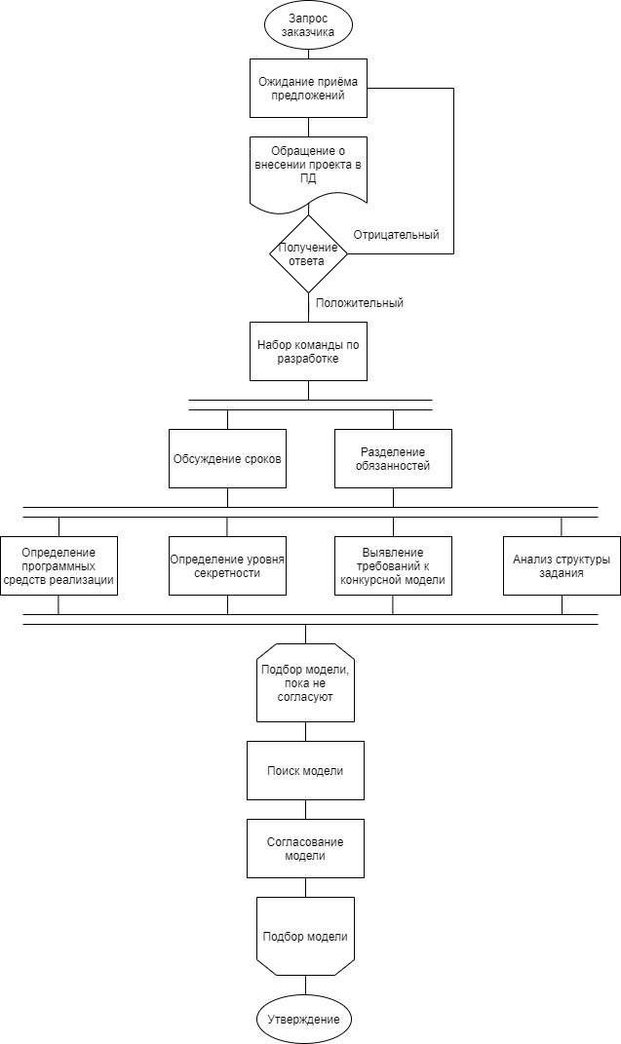

Рисунок 1. Блок-схема алгоритма бизнес-процесса САПР

# ЗАКЛЮЧЕНИЕ

В результате работы были изучены ГОСТ 19.701-90 и ГОСТ 7.32-2017, выбраны среда моделирования блок-схемы и бизнес-процесс САПР, спроектирован алгоритм бизнес-процесса САПР по согласованию требований и составлен отчет о проделанной работе.

# СПИСОК ИСПОЛЬЗОВАННЫХ ИСТОЧНИКОВ

1. ГОСТ 19.701-90 ЕСПД. Схемы алгоритмов, программ, данных и систем.

Обозначения условные и правила оформления. – М., 1990.

2. ГОСТ 7.32-2017 СИБИД. Отчет о научно-исследовательской работе.

Структура и правила оформления. – М., 2017

3. Draw.io – URL: https://app.diagrams.net